
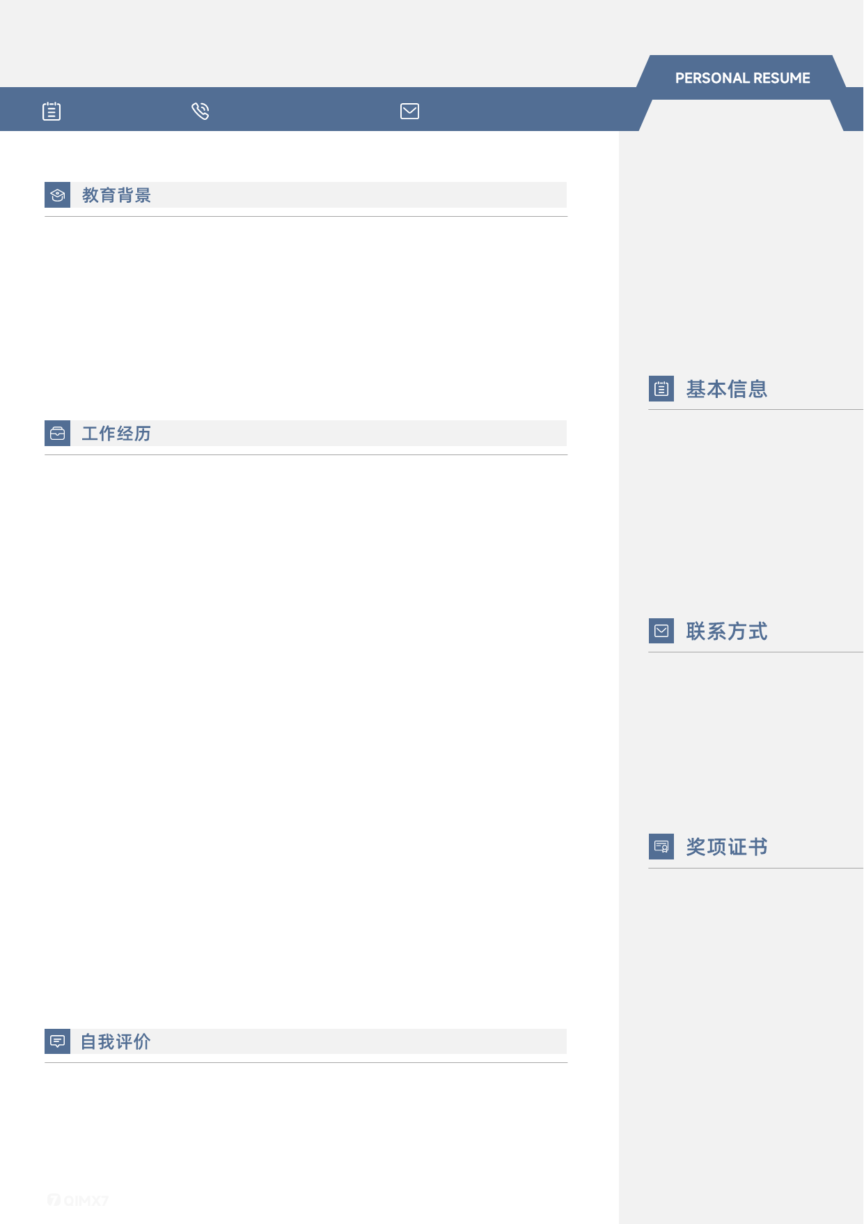
校内曾担任编辑、运营岗位。生活中十分喜爱时尚类咨询，能敏锐洞悉网络上的热点讯息。任职媒体编辑期间，熟练掌握了穿搭、美妆题材，积极参与创新图文的写作，并拥有个人小红书号，分享护肤彩妆穿搭类内容，现在在贵公司求职，希望能利用自己身上的优点，得到一个长远发展的机会，谢谢！
某某某 求职意向：幼儿班教师
kingsoft@xxx.cn
+86 180 0000 1108
1997.07.07
现 居：武汉市硚口区
电 话：+86 180 0000 1108
邮 箱：0000 100 @ qq.com
生 日：1991.07.07
学 历：管理学本科
籍 贯：湖北省武汉市
院 校：某某学院本部
语言能力
大学生英语六级证书（577分）
读写精通，能翻译文献

通用技能
C1机动车驾驶证书
全国大学生一等励志奖学金

工作资质
大学生计算机MS office二级
初级会计从业资格证书
金山办公软件有限公司 20xx.01 – 20xx.01
幼儿班教师
- 在指导教师的指导下，完成日常授课活动；配合主班教师和保育教师完成六一儿童节的节目编排工作；
- 策划针对合作机构和学员的线上活动，搭建校长社群和学员社群20余个，配合维护合作关系。
- 协助主副班老师开展日活动，协同老师创造班级环境、整理教学工具；
- 见习期间认真负责，多次获得指导教师赞赏和学生们的认可。

金山办公软件有限公司 20xx.01 – 20xx.01
幼儿班教师
- 组织并开展24名幼儿的一日活动，撰写周计划和一日活动计划，负责幼小衔接活动开展；
- 协助主副班老师进行省一级幼儿园评定的准备工作，进行环境创设、教学具整理；
- 协助主副班老师开展一日活动，撰写周计划、一日活动计划等教学计划；
- 协助主副班老师开展日活动，协同老师创造班级环境、整理教学工具；
- 从事英语教育工作，工作认真，积极参与园内各项活动，设计英语教学活动并推广
毕业院校：某某学院本部 20xx.01 – 20xx.01
师范教育专业 / 本科
在校表现：
国家级一等奖学金2次，五四评优优秀党员1次， CET6：558，GPA10%；专业排名前30%，获得优秀实践奖1次
某某儿文字模板使用说明
（本页为说明页，用户使用模板时可删除本页内容）
01字体说明
中文字体：汉仪旗黑-55简
英文字体：汉仪旗黑-55简
【说明】
模板中使用的字体仅限于个人学习、研究或欣赏目的使用，如需商用请您自行向版权方购买、获取商用版权。

02尾页删除方法
方法一： 方法二：
- 点击「章节」-「章节导航」 1、删除多于页面的文本内容，成为空白页。
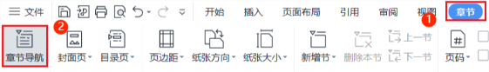
2、点击「开始」-「显示/隐藏编辑标记」按钮。
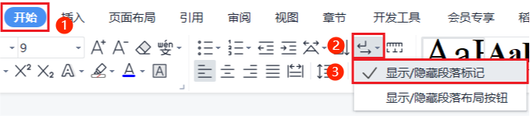
2、点击「尾页所在章节」-「删除本节」即可。
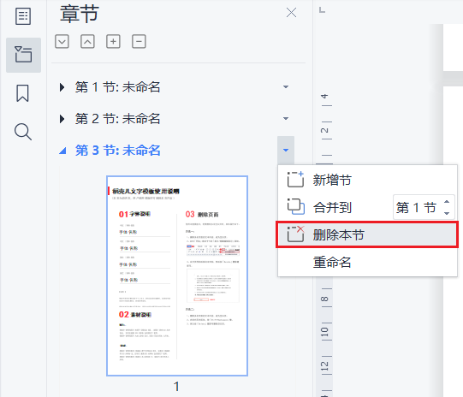
3、在分页符的后面点击光标，按「Delete」即可。
